M/N THOR CHAIYO V. 2506
El 14 de Octubre de 2025, en Terminal Puerto Patillos (Iquique / CHILE), se llevó a cabo una Inspección de Bodegas. Considerando lo anterior, podemos informar lo siguiente:
RELACIÓN DE HECHOS:

FECHA | HORA | DESCRIPCIÓN
Octubre 14, 2025 | 05:50 | Llegada de ALS Inspection al lugar de la inspección.
Octubre 14, 2025 | 06:00 | Inicio de primera inspección de bodegas 1, 3 & 5.
Octubre 14, 2025 | 06:55 | Término de primera inspección de bodegas 1, 3 & 5.
Octubre 14, 2025 | 07:00 | Retiro del personal ALS Inspection.
Octubre 14, 2025 | 21:30 | Llegada de ALS Inspection al lugar de la inspección.
Octubre 14, 2025 | 21:40 | Inicio de segunda inspección de bodegas 1, 3 & 5.
Octubre 14, 2025 | 22:00 | Término de segunda inspección de bodegas 1, 3 & 5.
Octubre 14, 2025 | 22:10 | Retiro de ALS Inspection del lugar de la inspección.
Octubre 16, 2025 | 15:40 | Firma de documentación y certificado a bordo de la nave

- OBSERVACIONES

Se realiza la inspección visual de las bodegas señaladas, desde el nivel de piso al interior de estas, las que se encontraban limpias, secas y con escasa presencia de óxido en sus mamparos, bandas laterales y respectivo piso, por lo cual se solicitó solo encalado de piso.

La primera y la segunda inspección se llevó a cabo con luz artificial en conjunto con el primer oficial de la nave.

En nuestra segunda inspección, se observan las bodegas limpias, secas y encaladas.

- ÚLTIMAS CARGAS

Carbón / Cemento / Harina de soja

- CONCLUSIÓN

Bodegas limpias, secas y encaladas, aceptadas y aptas para cargar sal.

SET FOTOGRÁFICO

PRIMERA INSPECCIÓN

Bodega 1

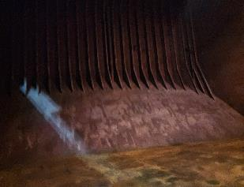  < | 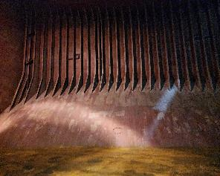  <
- Banda de babor apta para encalar. | - Banda de estribor en condiciones de encalar.

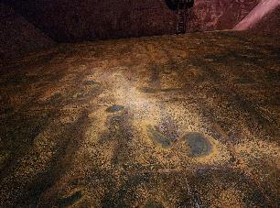 | 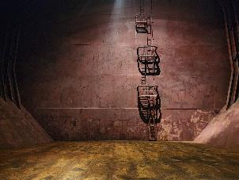
- Fondo de la bodega. | - Proa de la bodega en condiciones de encalar.

Bodega 3

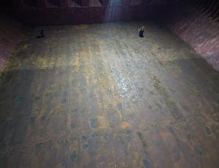 | 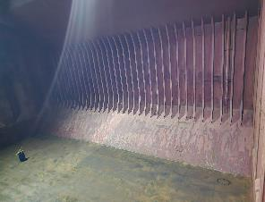
- Fondo de la bodega apto para encalar. | - Banda de estribor en buena condición.

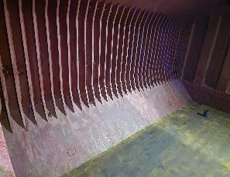 | 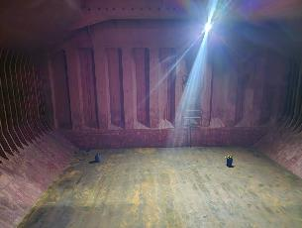
- Banda de babor en condiciones de encalar. | - Vista a mamparo de proa.

Bodega 5

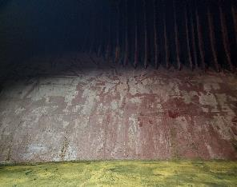 | 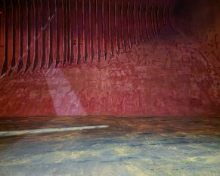
- Banda de babor apta para encalar. | - Banda de estribor en condiciones de encalar.

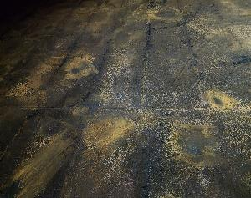 | 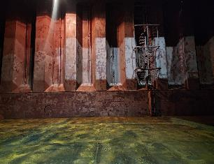
- Fondo de la bodega. | - Vista de proa de la bodega en condiciones de encalar.

SEGUNDA INSPECCIÓN
Bodega 1

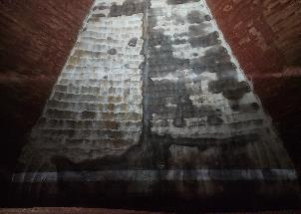
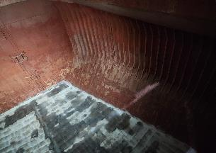
- Estribor de la bodega N° 1 encalada. | - Fondo de la bodega.

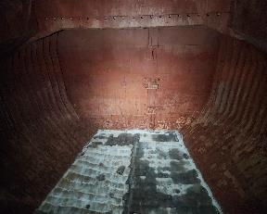 | 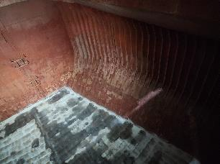
- Vista de popa. | - Vista a babor.

Bodega 3

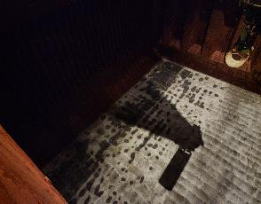 | 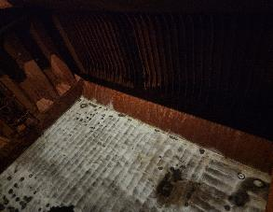
- Banda estribor con película de cal. | - Babor de la bodega correctamente encalada.

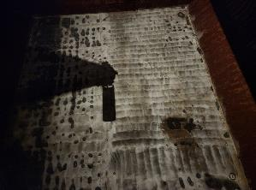 | 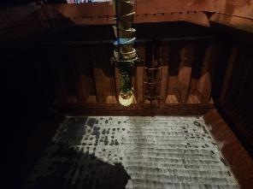
- Fondo de la bodega. | - Proa y fondo debidamente encalada.

Bodega 5

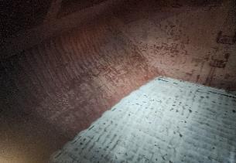 | 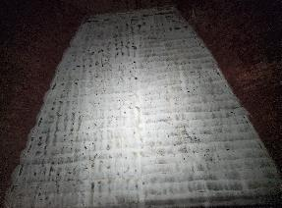
- Vista a estribor de la bodega N° 5 encalada. | - Fondo de la bodega.

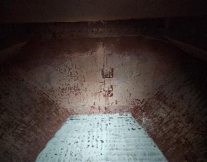 | 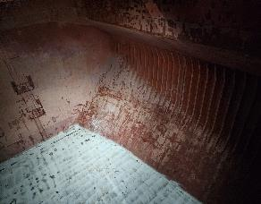
- Vista de popa. | - Vista a babor.

Inspector
ALS INPECTION CHILE SpA.

Realizado por : A. Mondaca
Revisado por : MJ. Palma
Validado por : J. Lopez

